Оглавление

Введение 3

1. Постановка задачи 4

2 Выбор методов решения задачи 5

3. Анализ моделируемой системы 7

3.1. Структурная схема модели системы 7

3.2. Q-схема системы 8

4. Реализация имитационной модели 10

4.1. Выбор программных средств моделирования 10

4.2. Разработка модели работы транспортного цеха в Anylogic 13

5. Организация экспериментов и оценка адекватности модели 22

5.1. Организация экспериментов с моделями 22

5.2. Оценка адекватности построенной модели 26

Заключение 29

Список литературы 30

Введение

Моделирование (в широком смысле) – это основной метод исследования во всех областях знаний. Методы моделирования используются для оценок характеристик сложных систем и принятия научно обоснованных решений в разных сферах человеческой деятельности. Существующую или проектируемую систему можно эффективно исследовать с помощью математических моделей (аналитических и имитационных) с целью оптимизации процесса функционирования системы.

В настоящее время распространены методы машинной реализации исследования характеристик процесса функционирования больших систем. При имитационном моделированииреализующий модель алгоритм воспроизводит процесс функционирования системы во времени, причем имитируются элементарные явления, составляющие процесс, с сохранением их логической структуры и последовательности протекания во времени, что позволяет по исходным данным получить сведения о состояниях процесса в определенные моменты времени, дающие возможность оценить характеристики моделируемой системы. Имитационные модели позволяют достаточно просто учитывать такие факторы, как наличие дискретных и непрерывных элементов, нелинейные характеристики элементов системы, многочисленные случайные воздействия и др., которые часто создают трудности при аналитических исследованиях. В настоящее время имитационное моделирование – наиболее эффективный метод исследования больших систем, а часто и единственный практически доступный метод получения информации о поведении системы, особенно на этапе её проектирования.

Целью настоящей работы является разработка в среде $Anylogic$ имитационной модели работы транспортного цеха предприятия, осуществляющего перевозку партий изделий между тремя филиалами, для определения частоты пустых перегонов автотранспорта и выбора оптимального способа функионирования транспортного цеха.

1. Постановка задачи

Транспортный цех обслуживает три филиала А, В и C. Грузовики перевозят изделия из А в В и из В в C, возвращаясь потом в А без груза. Погрузка изделий в филиале А занимает 20 мин, переезд из А в В длится 30 мин, разгрузка и загрузка в филиале В − по 20 мин, переезд в C − 30 мин, разгрузка в C − 20 мин и переезд в А − 20 мин. Если на момент загрузки в филиалах А и В изделия отсутствуют, грузовики уходят дальше по маршруту пустыми. Изделия в А выпускаются партиями по 1000 шт. через 20 ± 3 мин, в В − такими же партиями через 20 ± 5 мин. На линии эксплуатируется восемь грузовиков, каждый может перевозить по 1000 изделий. В начальный момент четыре грузовика находятся в А, четыре – в В. Промоделировать работу транспортного цеха на протяжении 1000 ч.

Определить частоту пустых перегонов грузовиков между филиалами А и В, В и C.

2 Выбор методов решения задачи

При построении математических моделей процессов функционирования систем выделяют следующие основные подходы: непрерывно- детерминированный, дискретно-детерминированный, дискретно-стохастический, непрерывно-стохастический, сетевой и обобщенный. Соответственно для этих подходов разработаны и типовые математические схемы создания моделей:

- непрерывно-детерминированный подход (D–схемы) основан на использовании систем дифференциальных уравнений в качестве математических моделей. Созданные на основе этого подхода модели исследуются, как правило, аналитическим способом.

- дискретно-детерминированный подход (F–схемы) реализуется с помощью математического аппарата теории автоматов. Система представляется в виде автомата, перерабатывающего дискретную информацию и меняющего свои внутренние состояния лишь в допустимые моменты времени. Задается конечный   
F–автомат таблицей переходов и выходов, либо с помощью графа.

- дискретно-стохастический подход (P–схемы) использует в качестве математического аппарата вероятностные автоматы, которые можно определить, как дискретные потактные преобразователи информации с памятью, функционирование которых в каждом такте зависит только от состояния памяти в них и может быть описано статистически.

- непрерывно-стохастический подход (Q–схема) применяется для формализации процессов обслуживания. Этот подход наиболее известен ввиду того, что большинство производственных систем по своей сути – это системы массового обслуживания. В любой системе массового обслуживания можно выделить элементарный прибор, соответственно в этом приборе выделяют некоторой емкости накопитель заявок, ожидающих обслуживания; канал обслуживания; потоки событий: поток заявок на обслуживание, характеризующийся моментами времени поступления и атрибутами заявок и поток обслуживания, характеризующийся моментами начала и окончания обслуживания заявок.

-сетевой подход (N – схема) используется для формализованного описания и анализа причинно-следственных связей в сложных системах, где одновременно протекает несколько процессов. Самым распространенным в настоящее время формализмом, описывающим структуру и взаимодействие параллельных систем и процессов, являются сети Петри.

- обобщенный подход (А – схема) применяется для описания любых видов систем и базируется на понятии агрегативной системы, представляющей собой формальную схему общего вида. При агрегативном описании сложная система разбивается на конечное число частей, с сохранением связей, обеспечивающих их взаимодействие. Процесс разбиение продолжается до тех пор, пока не образуются подсистемы, которые в условиях рассматриваемой задачи моделирования удобны для математического описания.

Моделируемая система является непрерывно-стохастической, кроме того, естественным образом формализуется с помощью аппарата систем массового обслуживания: в процессе функционирования можно выделить два процесса - поступление заявок на обслуживание и обслуживание заявок, можно выделить элементарные приборы и накопители заявок. Соответственно, для рассматриваемой системы наиболее подходящим методом моделирования является Q-схемы.

3. Анализ моделируемой системы

3.1. Структурная схема модели системы

Выделим наиболее существенные с позиции задачи исследования составные части процесса перевозки партий изделий между филиалами предприятия, для чего построим структурную схему объекта на рисунке 3.1.

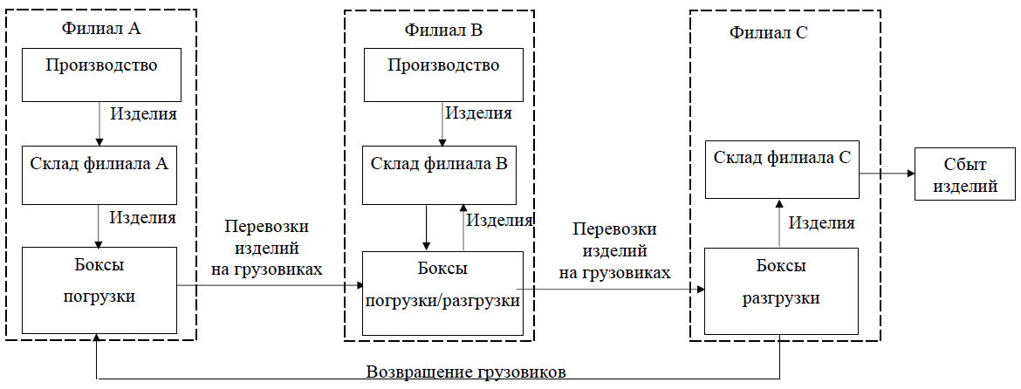

Рисунок 3.1 – Структурная схема транспортного цеха

В реальных условиях функционирования транспортной системы возможны следующие ситуации:

- штатная работа всех филиалов и автотранспортного цеха, когда партии изделий поступают равномерно, все грузовики в работе, склады не переполнены, боксы погрузки/разгрузки готовы к использованию и т.п.;

- производство изделий в филиалах остановлено (авария, технологическое обслуживание производственных линий и т.п.) – в этом случае перегоны между филиалами будут пустыми;

- физическая невозможность осуществления перевозок между филиалами в следствие перекрытия основных автодорог, а использование иных путей сообщения нецелесообразно по финансовым (или временным) причинам.

Анализ постановки задачи говорит, что фактически нам задана некоторая «идеальная» работа системы: перевозки осуществляются минута в минуту (что скорее характерно для конвейерных линий, а не для линий грузоперевозок), выход из строя грузовиков – не предусмотрен, параметры законов времени распределения поступления партий изделий также имеет минимальную вариацию, однако на главный вопрос к системе – частота пустых перегонов, ответ может быть получен и при заданных условиях.

3.2. Q-схема системы

Поскольку процессы, происходящие в системе, являются непрерывными и предназначены для обслуживания потоков заявок, то для моделирования целесообразно использовать непрерывно-стохастический подход и представить исследование объекта в виде Q-схемы (рис. 3.2).

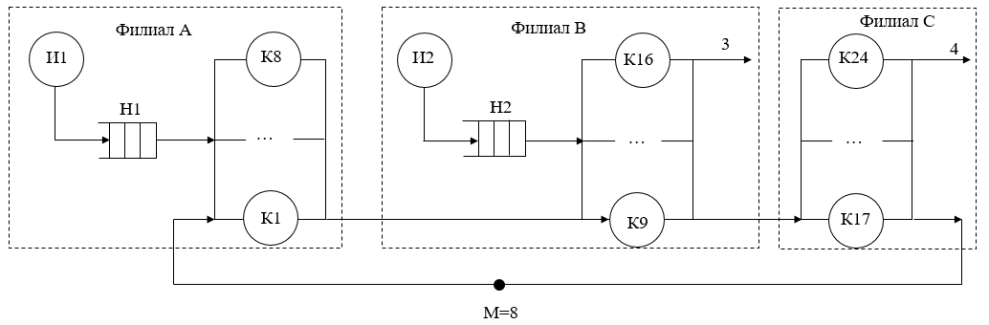

И – источник заявок

К – канал обслуживания

Н - накопитель

Рисунок 3.2 – Q-схема системы

Поясним представленную Q-схему.

Парк грузовиков моделируется замкнутой системой массового обслуживания с число заявок M=8 (по числу грузовиков на линии).

Поступления партий изделий в филиалы А и В моделируется источниками заявок открытого типа. Каждый из этих филиалов имеет накопители неограниченной емкости Н1 и Н2 соответственно, моделирующие заполнение склада изделиями, куда поступают заявки, моделирующие партии изделий. В филиале С, в котором происходит только разгрузка грузовиков, накопитель не предусмотрен.

Далее, в каждом из филиалов число каналов обслуживания, моделирующих погрузку и разгрузку грузовиков, равняется общему числу грузовиков, чтобы разгрузка (и погрузка) происходила немедленно по прибытию грузовика в филиал предприятия. Также отметим наличие выходов 3 и 4, через которые систему покидают заявки, моделирующие партии изделий.

Разработаем имитационную модель работы транспортного цеха.

4. Реализация имитационной модели

4.1. Выбор программных средств моделирования

В данной курсовой работе, исходя из поставленной задачи, целесообразным будет использование языка имитационного моделирования, т.к. языки имитационного моделирования ориентированы на узкий класс задач моделирования. В развитии специализированных средств моделирования можно выделить два направления:

*-* средства моделирования для анализа широкого класса систем*.* К ним относятся языки и среды имитационного моделирования (GPSS, Arena, AnyLogic и другие), пакеты прикладных программ, использующих для моделирования аналитические методы (MathCad, MathLab, Statistica и другие). Основной недостаток этих средств – необходимость специальной подготовки исследователя.

- программные комплексы, специализирующиеся на моделировании узкого круга систем одной конкретной предметной области. Недостаток, заключающийся в ограниченности применения таких программ, компенсируется такими преимуществами, как легкость их освоения специалистами предметной области, и эффективность применения, вследствие узкой специализации.

Следует отметить, что в имитационном моделировании существует три похода к моделированию систем:

• системная динамика;

• дискретно-событийное моделирование;

• агентное моделирование.

Каждый метод применяется в некотором диапазоне уровней абстракции. Системная динамика предполагает очень высокий уровень абстракции и, как правило, используется для стратегического моделирования. Дискретно-событийное моделирование поддерживает средний и низкий уровни абстракции. Между ними находятся агентные модели, которые могут быть как очень детализированными, когда агенты представляют физические объекты, так и предельно абстрактными, когда с помощью агентов моделируются конкурирующие компании или правительства государств.

Агентное моделирование – разновидность имитационного моделирования, современный метод, позволяющий исследовать работу децентрализованных агентов и то, как такое поведение определяет деятельность всей системы в целом, это относительно новый метод моделирования, поначалу являвшимся преимущественно предметом теоретических дискуссий в академических кругах, а начиная с 2000-х годов разработчики имитационных моделей стали использовать его на практике.

Переход к агентному моделированию был вызван:

• желанием глубже изучить системы, которые сложно описать традиционными методами моделирования;

• развитием технологии агентного моделирования (объектно-ориентированное моделирование, диаграммы состояний);

• быстрым ростом мощности процессоров и объема оперативной памяти компьютеров. Агентные модели более требовательны к ресурсам, чем модели системной динамики или дискретно-событийные модели.

Дискретно-событийное моделирование обязано своим рождением Дж. Гордону, который в начале 1960-х спроектировал и реализовал на IBM систему дискретно-событийного программирования GPSS (Global Purpose Simulation System). Основной объект в этой системе – пассивный транзакт (заявка на обслуживание), который может определенным образом представлять собой работников, клиентов, покупателей, детали, сырье, документы, сигналы и т. п. «Перемещаясь» по модели, транзакты становятся в очереди к одноканальным и многоканальным устройствам, захватывают и освобождают эти устройства, расщепляются, уничтожаются и т. д. Таким образом, дискретно-событийную модель можно рассматривать как глобальную схему обслуживания заявок. Аналитические результаты для большого количества частных случаев таких моделей рассматриваются в теории массового обслуживания.

В качестве подхода к моделированию заданной системы был выбран агентный метод моделирования, т.к. агентное моделирование является инструментом, при помощи которого возможно успешное моделирование сложных адаптивных систем. Оно позволяет моделировать неагрегированные элементы системы и базируется на идее моделирования процессов «снизу вверх»: в основе модели лежит набор основных элементов, из взаимодействия которых рождается обобщенное поведение системы.

Для программной реализации модели была выбрана система имитационного моделирования Anylogic на основании нижеследующих факторов.

Разработка модели выполняется в графическом редакторе с использованием многочисленных средств поддержки, упрощающих работу. Построенная модель затем компилируется встроенным компилятором AnyLogic и запускается на выполнение, и в процессе выполнения модели имеется возможность не только наблюдать ее поведение, но и изменять параметры модели, выводить результаты моделирования в различных формах и выполнять разного рода компьютерные эксперименты с моделью.

AnyLogic был разработан на основе новых идей в области информационных технологий, теории параллельных взаимодействующих процессов и теории гибридных систем. Благодаря этим идеям чрезвычайно упрощается построение сложных имитационных моделей, имеется возможность использования одного инструмента при изучении различных стилей моделирования. Программный инструмент AnyLogic основан на объектно-ориентированной концепции. Другой базовой концепцией является представление модели как набора взаимодействующих, параллельно функционирующих активностей.

Кроме того, AnyLogic является надстройкой над языком Java – одним из самых мощных и в то же время самых простых современных объектно-ориентированных языков. Все объекты, определенные пользователем при разработке модели с помощью графического редактора, компилируются в конструкции языка Java, а затем происходит компиляция всей собранной программы на Java, задающей модель, в исполняемый код.

4.2. Разработка модели работы транспортного цеха в Anylogic

Разработку модели начнем с создания агента, моделирующего грузовики, в котором создадим параметр weigth для отслеживания пустых перегонов (рис. 4.1).

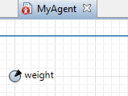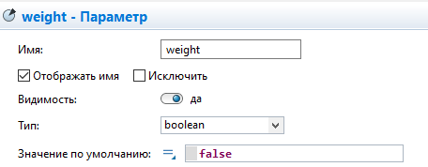

Рисунок 4.1 – Агент Myagent

Для корректного функционирования модели будем использовать ряд параметров, представленные в таблице 4.1.

Таблица 4.1 – Параметры модели

|  |  |  |
| --- | --- | --- |
| Имя | Значение по умолчанию | Интерпретация |
| autoA | 4 | Начальное число грузовиков в филиале А |
| autoB | 4 | Начальное число грузовиков в филиале B |
| partA | 0 | Число партий изделий в филиале А |
| partB | 0 | Число партий изделий в филиале B |
| peregAB | 0 | Число перегонов грузовиков из филиала А в филиал В |
| peregBС | 0 | Число перегонов грузовиков из филиала В в филиал С |
| pustAB | 0 | Число пустых перегонов грузовиков из филиала А в филиал В |
| pustBС | 0 | Число пустых перегонов грузовиков из филиала В в филиал С |
| probAB | 0 | Вероятность пустых перегонов грузовиков из филиала А в филиал В |
| probBC | 0 | Вероятность пустых перегонов грузовиков из филиала В в филиал С |

С помощью палитры библиотеки моделирования процессов создаем модель системы (рис. 4.2).

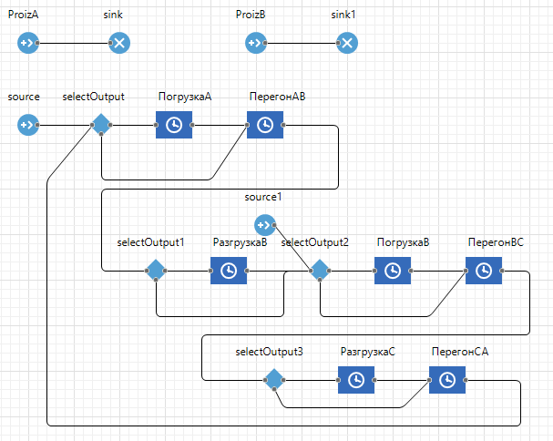

Рисунок 4.2 – Модель системы в Anylogic

Отдельно в системе выделены два источника заявок ProizA и ProizB, которые моделируют поступления партий изделий в филиалы А и В соответственно, параметры поступления заявок выставлены в соответствии с постановкой задачи представлены на рисунке 4.3.

Указанные блоки напрямую соединены с блоками sink удаления заявок, в которых (рис. 4.4) по вступлению заявок в блок происходит увеличение параметров, в которых хранятся текущие значения числа партий, ожидающих погрузки в филиалах.

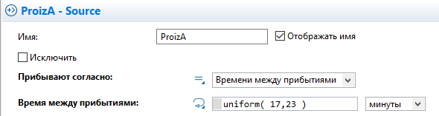

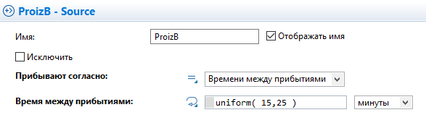

Рисунок 4.3 – Параметры блоков ProizA и ProizB

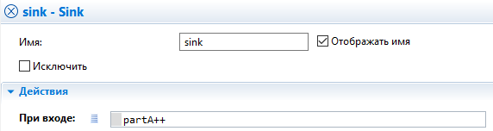

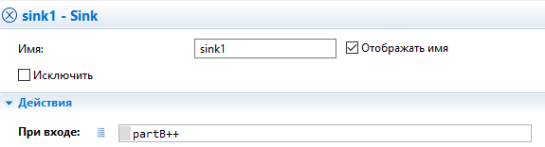

Рисунок 4.4 – Параметры блоков sink и sink1

Далее рассмотрим блоки модели, описывающие логику движения грузовиков между филиалами. Наличие грузовиков в филиалах в момент начала моделирования реализуется с помощью блоков source и source1 (рис. 4.5 – на примере филиала А) – число поступающих заявок соответствует начальному числу грузовиков, заданных в соответствующих параметрах модели.

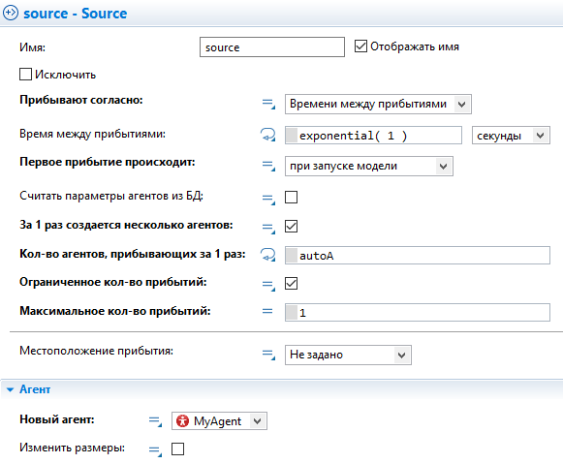

Рисунок 4.5 – Параметры блока source

Здесь обращаем внимание на то, что создается не агент по умолчанию, а созданный нами агент типа Myagent.

Рассмотрим реализацию движения грузовиков от филиала А, которое начинается с проверки наличия партий изделий в филиале (рис. 4.6).

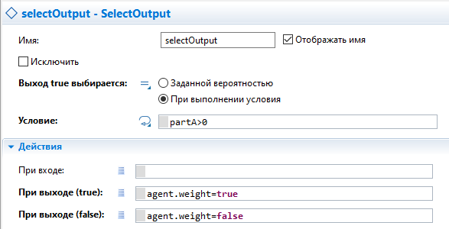

Рисунок 4.6 – Параметры блока selectOutput

Как видим, в зависимости от того, есть ли партии изделий для погрузки, параметр агента weight принимает соответствующее логическое значение. Если партия изделий есть, то агент направляется в блок ПогрузкаА (рис. 4.7), моделирующий погрузку изделий. При этом уменьшается счетчик числа партий изделий, находящихся в филиале.

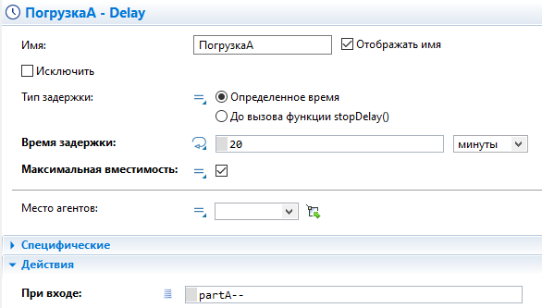

Рисунок 4.7 – Параметры блока ПогрузкаА

Блок ПерегонАВ моделирует продолжительность пути между филиалами А и В и, как представлено на рисунке 4.8, не имеет специфических свойств или действий.

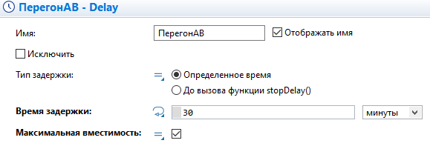

Рисунок 4.7 – Параметры блока ПерегонАВ

После прохождения блока ПерегонАВ получаем ситуацию, что грузовик прибыл в филиал В. Здесь, в первую очередь, выполняется проверка на необходимость разгрузки (при наличии груза), которая осуществляется с помощью блока selectOutput1 (рис 4.8).

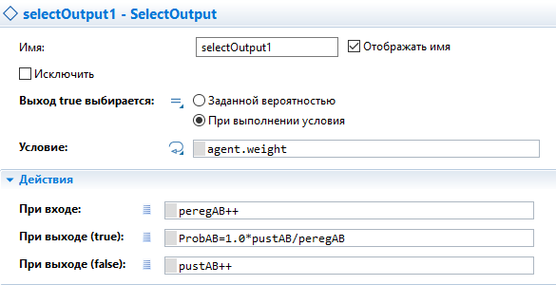

Рисунок 4.8 – Параметры блока selectOutput1

Именно в этом блоке происходит подсчет числа завершенных перегонов грузовиков между филиалами А и В, числа пустых перегонов, а также обновляется значение вероятности пустых перегонов как частное числа пустых перегонов и общего числа совершенных перегонов.

Если был совершен не пустой перегон, то агент поступает в блок РазгрузкаВ (рис. 4.9), моделирующий разгрузку грузовиков в филиале В.

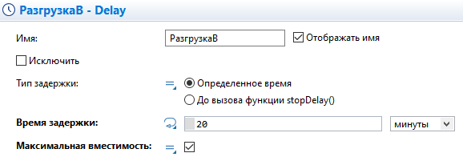

Рисунок 4.9 – Параметры блока РазгрузкаВ

Дальнейшее нахождение грузовиков в филиале В (блоки selectOutput2, ПогрузкаB, ПерегонВC) моделируется аналогично тому, как это реализовано для филиала А (рис. 4.10).

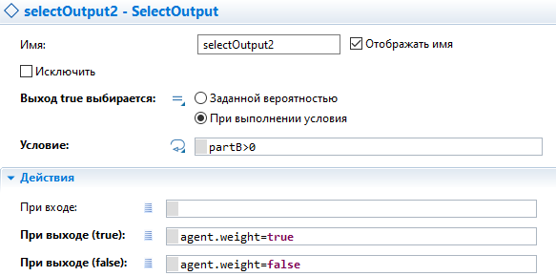

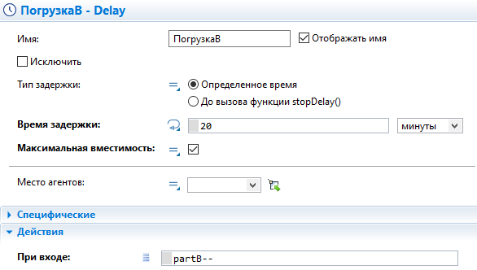

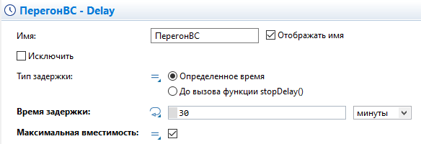

Рисунок 4.10 – Моделирование погрузки грузовиков в филиале В

Моделирование разгрузки грузовиков в пункте С блоки (selectOutput3, РазгрузкаС, ПерегонCА) реализовано также, как эти же действия в филиале В, с поправкой на соответствующие параметры модели (рис. 4.11).

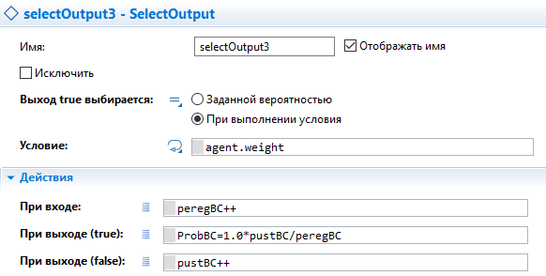

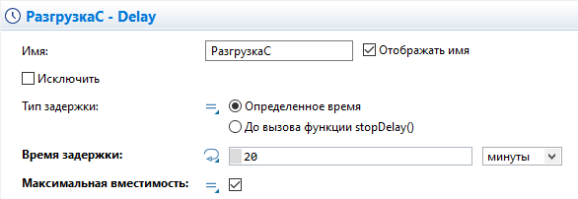

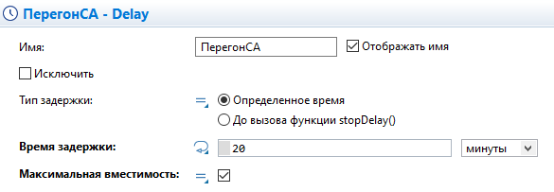

Рисунок 4.11 – Моделирование разгрузки грузовиков в филиале С

Т.к. нам требуется промоделировать работу транспортного цеха на протяжении 1000 ч, т.е. 60000 мин, то задаем параметры эксперимента соответствующим образом (рис. 4.12).

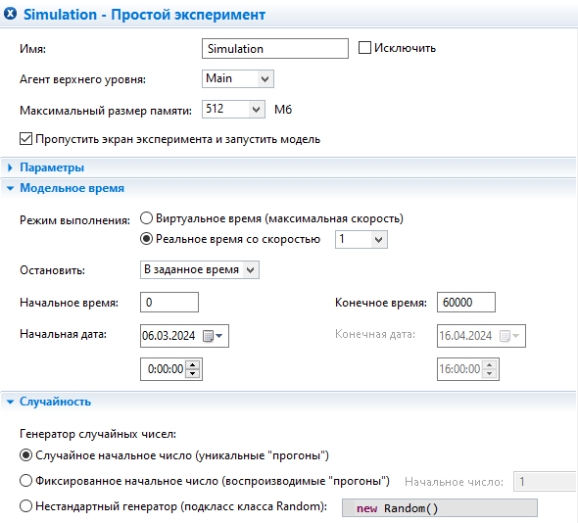

Рисунок 4.12 – Параметры эксперимента

Для проверки созданной модели выполним ряд экспериментов.

5. Организация экспериментов и оценка адекватности модели

5.1. Организация экспериментов с моделями

Выполним простой эксперимент с разработанной моделью, его результаты представлены на рисунке 5.1.

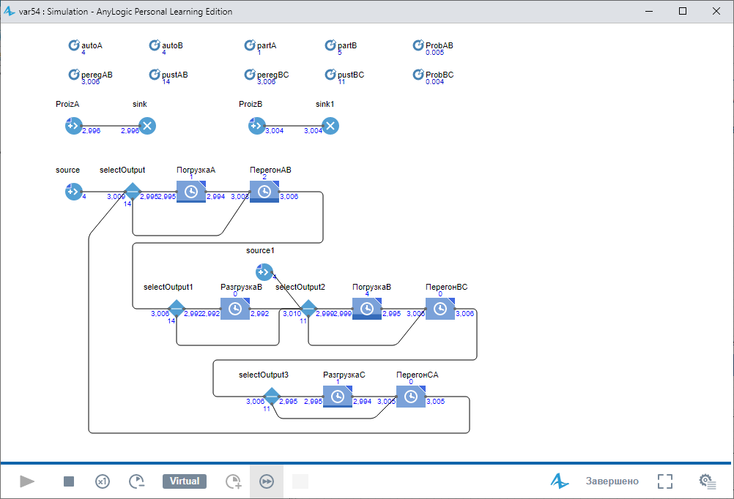

Рисунок 5.1 – Результат простого эксперимента

Следует отметить, что при более чем трех тысячах перегонов между филиалами число пустых прогонов очень мало – всего 14 между филиалами А и В, а между филиалами В и С и того меньше – всего 11. Учитывая, что при старте модели мы автоматически получаем по четыре пустых прогона между филиалами (в начальный момент времени партий изделий в филиалах нет, а грузовики находятся в филиалах), то полученные результаты, вкупе с числом партий изделий на конец моделирования, говорят о правильном выборе числа грузовиков для обслуживания перевозок и хорошо организованной системе перевозок.

Для проверки адекватности построенной модели выполним ряд простых экспериментов с разработанной моделью, в которых будем фиксировать число перегонов между филиалами и полученные вероятности пустых перегонов. Результаты экспериментов представим в виде таблицы 5.1.

Таблица 5.1 – Результаты простых экспериментов

|  |  |  |  |  |
| --- | --- | --- | --- | --- |
| Номер эксперимента | Число перегонов между филиалами А и В | Число перегонов между филиалами В и С | Вероятность пустых перегонов филиалами А и В | Вероятность пустых перегонов филиалами В и С |
| 1 | 3006 | 3006 | 0,005 | 0,004 |
| 2 | 3010 | 3010 | 0,005 | 0,009 |
| 3 | 3003 | 3005 | 0,003 | 0,003 |
| 4 | 3008 | 3008 | 0,005 | 0,008 |
| 5 | 3007 | 3010 | 0,005 | 0,007 |
| 6 | 3003 | 3006 | 0,004 | 0,003 |
| 7 | 3007 | 3008 | 0,005 | 0,006 |
| 8 | 3003 | 3005 | 0,003 | 0,003 |
| 9 | 3008 | 3010 | 0,007 | 0,006 |
| 10 | 3007 | 3008 | 0,005 | 0,005 |

Внесем некоторые изменения в модель с целью уменьшить число пустых прогонов, в частности – изменим первоначальное распределение грузовиков между филиалами и режим вывода их на линию, а именно: ввиду того, что изначально в филиалах А и В нет партий изделий для перевозок, а время перегона между филиалами сопоставимо с интервалом времени между поступлением партий изделий, то оставим по одному грузовику в филиалах А и В, а остальные шесть грузовиков – в филиале С, причем будем их выводить на линию по два грузовика каждые двадцать минут.

В этом случае модель приобретает вид, представленный на рисунке 5.2 (добавляется еще один источник заявок source2).

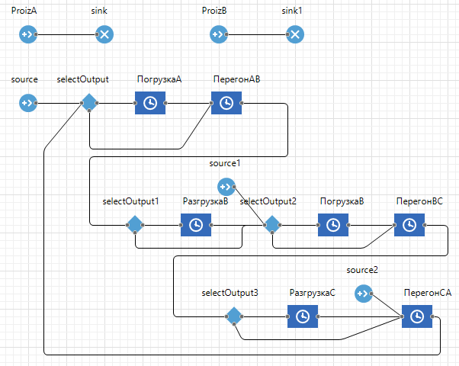

Рисунок 5.2 – Модель системы с внесенными изменениями

Параметры источников заявок представлены на рисунках 5.3 – 5.5.

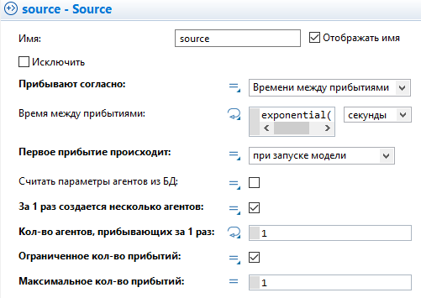

Рисунок 5.3 – Параметры блока source

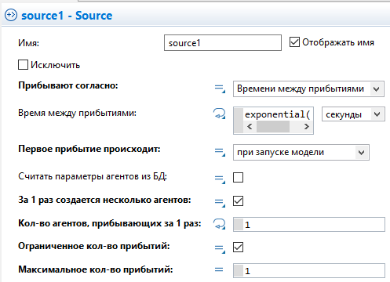

Рисунок 5.4 – Параметры блока source1

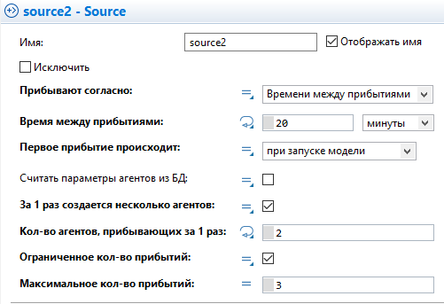

Рисунок 5.4 – Параметры блока source2

Результаты экспериментов с измененной моделью представим в виде таблицы 5.2.

Таблица 5.2 – Результаты простых экспериментов с измененной моделью

|  |  |  |  |  |
| --- | --- | --- | --- | --- |
| Номер эксперимента | Число перегонов между филиалами А и В | Число перегонов между филиалами В и С | Вероятность пустых перегонов филиалами А и В | Вероятность пустых перегонов филиалами В и С |
| 1 | 3007 | 3003 | 0,005 | 0,003 |
| 2 | 3013 | 3010 | 0,006 | 0,009 |
| 3 | 3006 | 3006 | 0,004 | 0,006 |
| 4 | 3006 | 3001 | 0,002 | 0,004 |
| 5 | 3002 | 3000 | 0,002 | 0,002 |
| 6 | 3007 | 3002 | 0,006 | 0,003 |
| 7 | 3011 | 3006 | 0,007 | 0,006 |
| 8 | 3002 | 3001 | 0,003 | 0,001 |
| 9 | 3012 | 3007 | 0,006 | 0,008 |
| 10 | 3012 | 3006 | 0,008 | 0,006 |

5.2. Оценка адекватности построенной модели

Предварительно отметим, что оценка полученных результатов будем производить по формуле:

$$ε=\frac{t_{α}s}{\sqrt{N}}(5.1)$$

где $t_{α}=2,26$– критическая точка распределения Стьюдента;

$s$– среднеквадратичное отклонение

$N$– число опытов.

Для вычисления среднеквадратичного отклонения необходимо предварительно определить выборочное среднее показателей и несмещенную выборочную дисперсию:

$$\overline{x}=\frac{\sum_{i=1}^{N}{x_{i}}}{N} (5.2)$$

$$s^{2}=\frac{\sum_{i=1}^{N}{{(x_{i}-\overline{x})}^{2}}}{N-1} (5.3)$$

Выполним расчеты средних значений и дисперсий вероятностей пустых перегонов для исходного варианта модели по формулам (5.2) и (5.3). Результаты расчетов представим в таблице 5.3.

Таблица 5.3 – Результаты расчетов характеристик

|  |  |  |
| --- | --- | --- |
| Характеристика | Вероятность пустых перегонов филиалами А и В | Вероятность пустых перегонов филиалами В и С |
| Среднее выборки | 0,0047 | 0,0054 |
| Дисперсия | 1,34∙10-6 | 4,71∙10-6 |

Далее по формуле (5.1) определяем фактическую ошибку проведенных экспериментов:

- вероятность пустых перегонов между филиалами А и В:

- вероятность пустых перегонов между филиалами А и В:

$$ε_{BC}=\frac{2,26∙\sqrt{4,71∙{10}^{-6}}}{\sqrt{10}}≈0,0016$$

Таким образом, с надежностью 0,95 можно утверждать, что вероятность пустых перегонов между филиалами А и В лежит в интервале 0,0047±0,0008, а вероятность пустых перегонов между филиалами В и С лежит в интервале 0,0054±0,0016.

Выполним аналогичные расчеты для модели с измененным начальным распределением грузовиков. Результаты расчетов математических ожиданий и дисперсий представим в таблице 5.4.

Таблица 5.4 – Результаты расчетов характеристик измененной модели

|  |  |  |
| --- | --- | --- |
| Характеристика | Вероятность пустых перегонов филиалами А и В | Вероятность пустых перегонов филиалами В и С |
| Среднее выборки | 0,0049 | 0,0048 |
| Дисперсия | 4,37∙10-6 | 7,24∙10-6 |

Далее по формуле (5.1) определяем фактическую ошибку проведенных экспериментов:

- вероятность пустых перегонов между филиалами А и В:

- вероятность пустых перегонов между филиалами А и В:

$$ε_{BC}=\frac{2,26∙\sqrt{7,24∙{10}^{-6}}}{\sqrt{10}}≈0,0019$$

Таким образом, с надежностью 0,95 можно утверждать, что вероятность пустых перегонов при измененном начальном распределении грузовиков между филиалами А и В лежит в интервале 0,0049±0,0015, а вероятность пустых перегонов между филиалами В и С лежит в интервале 0,0048±0,0019.

Полученные результаты говорят о высокой точности и адекватности построенной модели. Сравнивая же результаты, полученные для исходной и измененной модели, делаем вывод о том, что начальное распределение грузовиков между филиалами не оказывает существенного влияния на вероятность пустых перегонов.

Заключение

В курсовой работе было произведено исследование работы транспортного цеха, осуществляющего перевозку партий изделий между тремя филиалами предприятия с целью опре6деления частоты пустых перегонов грузовиков предприятия между филиалами.

Для решения поставленной задачи работа транспортного цеха была представлена как система массового обслуживания, разработана Q-схема системы и модель системы была реализована с помощью системы имитационного моделирования Anylogic.

Проведенные эксперименты с разработанной моделью показали, что перевозка партий изделий организована на высоком уровне – частота пустых перегонов составляет около 0,005, т.е. примерно на двести перегонов приходится только один пустой, при этом это происходит не за счет того, что имеющееся количество грузовиков не успевает перевозить партии изделий, т.к. накопления указанных партий изделий в филиалах не наблюдается.

С целью исследования влияния первоначального распределения грузовиков между филиалами и режим вывода их на линию на число пустых прогонов, в модель системы были внесены изменения и проведен ряд экспериментов, который показал, что начальное распределение грузовиков между филиалами не оказывает существенного влияния на вероятность пустых перегонов.

Список литературы

1. Боев, В.Д. Моделирование в среде AnyLogic: учебное пособие для вузов/ В.Д. Боев. – М.: Издательство Юрайт, 2020. – 298 с.

2. Григорьев, И. Anylogic за три дня: учеб.-метод. пособие / И. Григорьев. – СПб.: СППУ, 2016. – 202 с.

3. Карпов Ю.Г. Имитационное моделирование систем. Введение в моделирование с AnyLogic 8: учебник / Ю.Г. Карпов. – Санкт-Петербург, 2017. – 400 с.

4. Советов Б.Я., Яковлев С.А. Моделирование систем: Учебник для вузов. – 4-е изд., стер. – М.: Высшая школа, 2005. – 343 с.